Қызылсая орта мектебі

2018 жылғы 01-12 ақпан аралығында: «Махаббат пен шығармашылық» тақырыбында өзін-өзі тану пәні бойынша онкүндігінің қорытынды есебі.
Алғашқы күні ашылу салтанаты өтті. Ашылу салтанатына барлық оқушылар және мұғалімдер қатысты. «Өзін-өзі тану пәнінің үйретері көп» атты әдеби монтаж жасалды.Мақсаты:Өзін-өзі тану – өмірді тану екендігі ұғындыру, адамгершілік құндылықтарды бойларына сіңіруге тәрбиелеу. Мұнда Сара Алпысқызының өмір жолымен таныстырылып, жетістіктері оқылды, оқушылар Сара Алпысқызына арнап өлең жолдарын оқыды және адамгершілікке байланысты көріністер қойды. Әдеби монтаждың соңында оқушыларды онкүндіктің жоспарымен таныстырылды. Өзін-өзі тану пәнінің мұғалімі Нурмуханова Ж.Д.
02-02 күні кітапханашы Аукарова А.М. "Мейірім төгетін ана" атты кітап көрмесін жасады
05-02 күні өзін-өзі тану мұғалімі Нурмуханова Ж.Д. 2-4 сыныптарда мәнерлеп оқу сайысын өткізді.Оқушылар мейірімділік,достық, денсаулық, әдептілік тақырыптарына арналған өлендер оқыды. Мәнерлеп оқу сайысында ерекше өнерімен көзге түскен 2 сынып оқушысы Бегәлі Толғанай ,3сыныптан
Сабыр Ділнәз 4сыныптан Қадыр Назар, Таупық Елдана,Нурташева Гүлнәз
6-02 күні «Жақсылықпен жаным дос» атты суреттер көрмесі жасалды.Оқушылар «Менің отбасым», «Туған жердің табиғаты», «Бейбітшілік», «Дені саудың-жаны сау» және т.б. тақырыптарға арнап өз суреттерін ұсынды 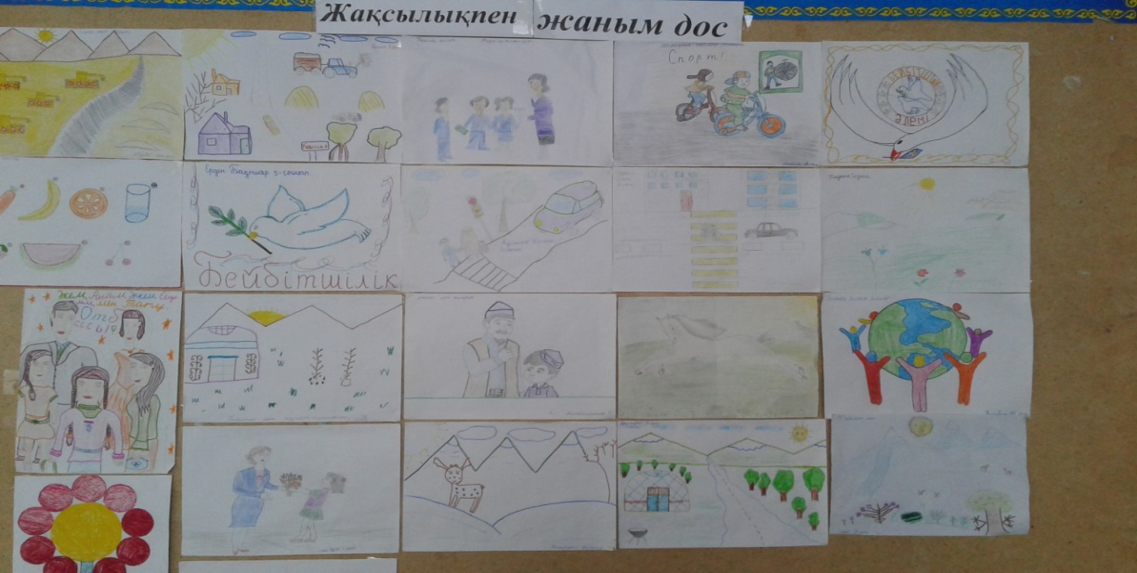
7-02 күні «Достық» тақырыбына арналған шығармалар сайысы өтті. Оқушылар дос, достық жайлы пікірлер мен ойларың ортаға салды. Бұл сайысқа жақсы ат салысқан 4 сынып оқушыларынан Қадыр Назар және Алина Нұрай 8 сыныптан Атымтаева Назеркем,Ақмағамбетова Гүлніз, Шерьязданова Қуаныш және Крючек Яна
8.02 күні «Іздегенде табылатын қасыңнан» атты 8 сыныпта ашық сабақ өтті Сабақ шаттық шеңберімен басталды.Оқушылар бір-біріне жақсы тілектерін айтып сәттілік тіледі. Содан соң үй жұмысына берілген «Достық» тақырыбына жазған эссе оқыды Сабақ үстінде оқушылар «Досты таңдай білу» тақырыбына видеоролик көріп,дәйексөздің мағынасын ашу, әңгіме бойынша сұрақтарға жауап беру, мақал-мәтел жалғасын табу, топпен жұмыс жасады. Жүректен жүректе кезеңінде ән айту мен көңілді болып сабақ аяқталды
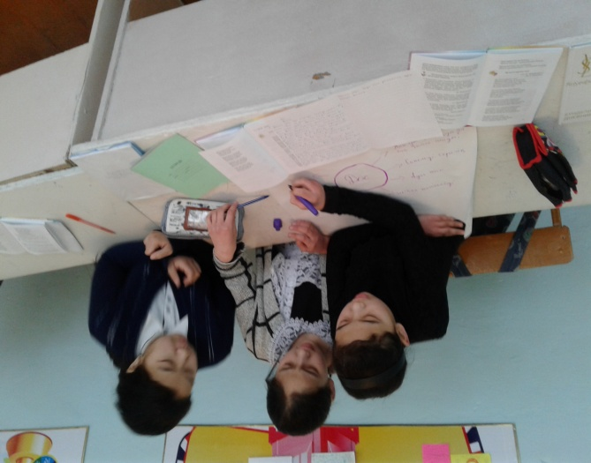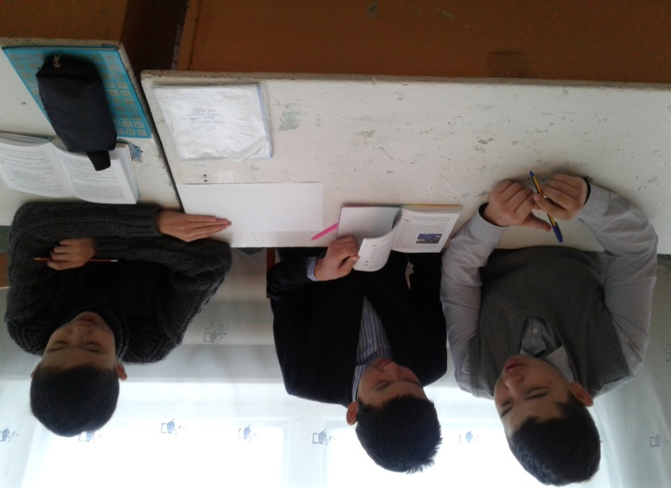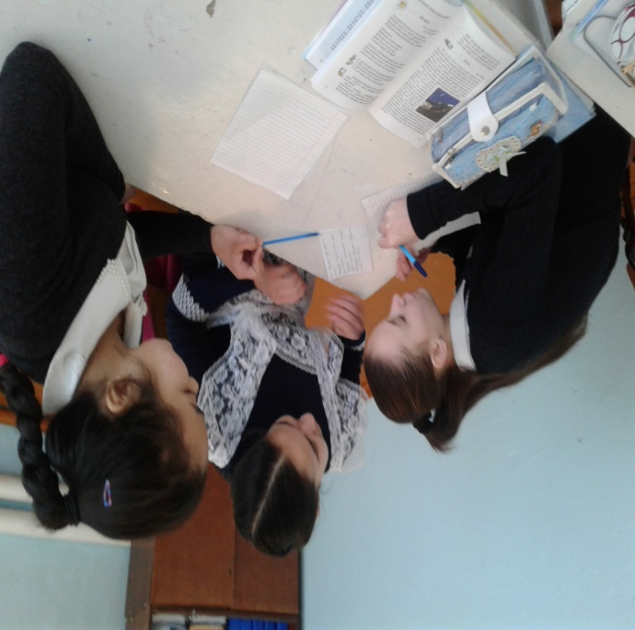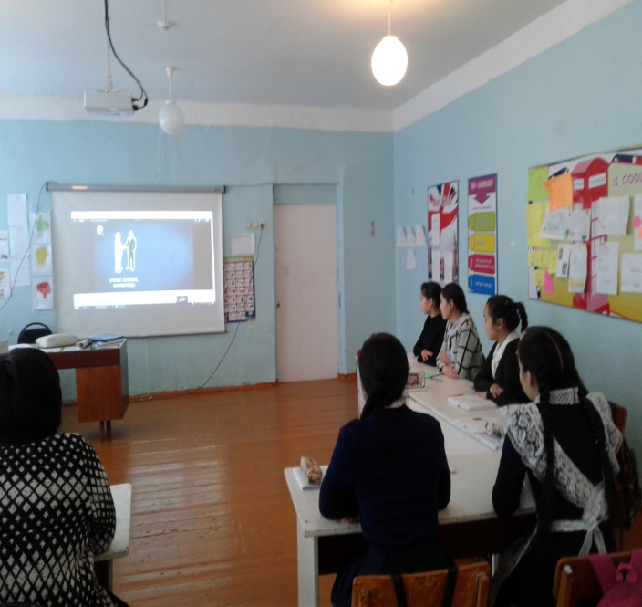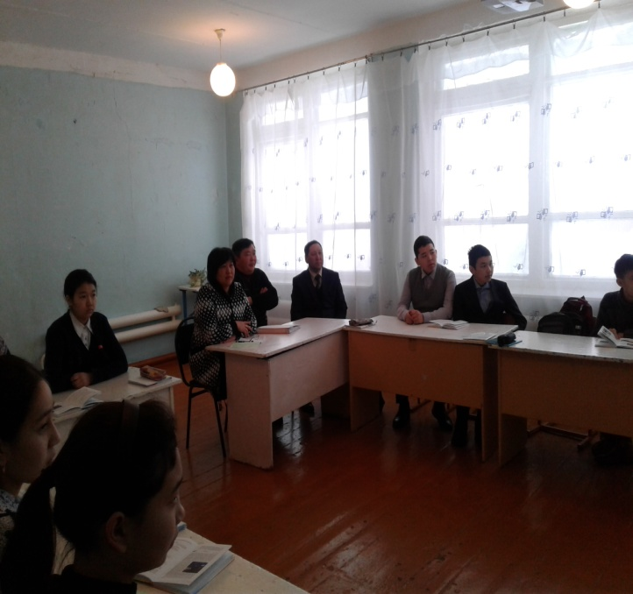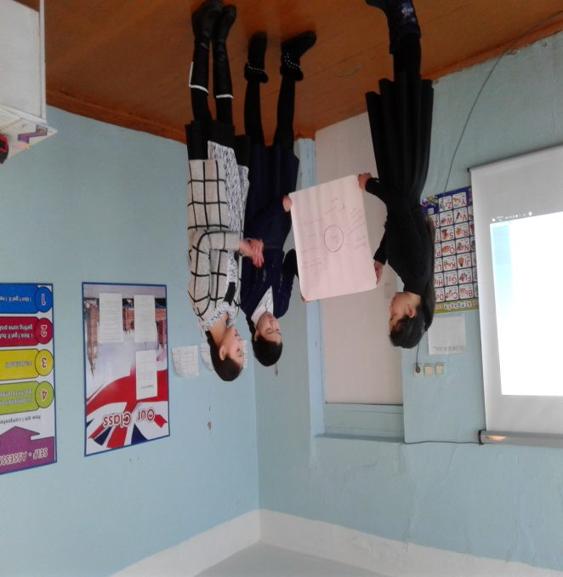
9.02 күні Мақалдар мен мәтелдер сайысы өтті
12. 02 күні Жабылу салтанатында онкүндік аясында өткізілген іс-шараларға қорытынды жасалып, белсене қатысқан оқушылар және сыныптар марапатталды

Өзін-өзі тану пәнінің мұғалімі Нурмуханова Ж.Д.

